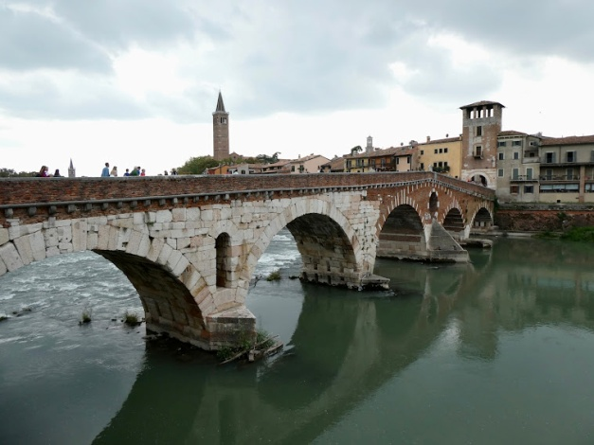  Verona | Verona  Efter tre dage er vi nået til Norditalien og gør hold et par dage på en campingplads lidt uden for Verona. Herfra tager vi bussen ind til Verona.  Byen har bl.a en meget velholdt arena som er den næst største efter arenaen i Rom, hyggelig torve og gade +broen her som blev bombet under krigen. Derfor står den i to forskellige stilarter.
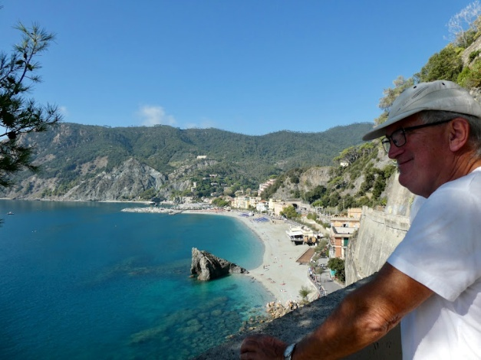  Cinque Terra – ved byen Manarola | Cinque Terra  Vi er nu kørt til Toscana hvor vi har kørt på smukke og smale bjergvej i Cinque Terra området som består af fem byer. Udover det smukke landskab kommer vi også forbi flere store marmor-brud. Vi gør hold ved byen Manarola med de smalle gader, traver en lang tur langs kysten, nyder en let frokost og får badet i det skønne lune Middelhav.
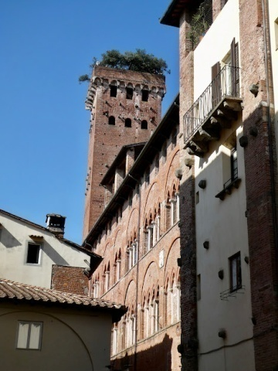  Guinigi-tårnet i Lucca | Lucca  Vi har slået os ned på en camperplads ca 8 km fra byen Lucca. Næste dag går vi turen ind til den hyggelige by Lucca. Udover de små forretningsgader går vi op i det 44 meter og 282 trin op i tårnet som på toppen er beplantet med bl.a egetræer. Sikken en udsigt udover byens tage og smalle gader.  Vi nyder en portion frisk lavet spagetti på byens runde plads inden vi går op på den brede bymur som er 4 km langer. Vi når næsten rundt inden vi drejer af for at nyde en ægte velsmagende italiensk is hos Gelateria Veneta.  Godt trætte og mætte finder vi busstationen hvor vi tager en bus retur til camperpladsen.
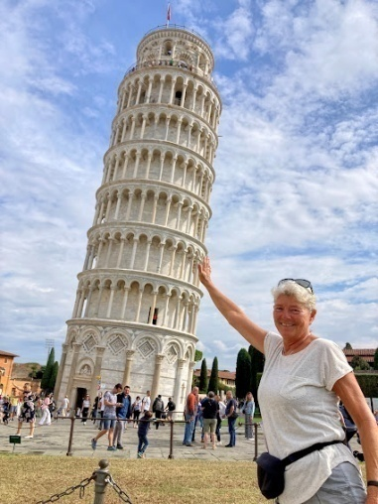  Pisa | Pisa  Vi har igen flyttet os (lidt) og er nu kommet til Pisa med sit skæve tårn, som allerede under opførelsen fra 1174 – 1350 begyndte at tippe. Det 14.500 tons tunge marmorklokketårn har alligevel overlevet de sidste 800 år, men blev dog i 1990´erne rettet 42 cm op så det nu ”kun” heller 4,5 meter mod tidligere 4,9 meter.  Udover det skæve tårn fik vi også oplevet Dåbskapellet og Domkirken, gik tur langs Arno kanalen og set gavlmaleriet på et af de gamle huse som er malet af Keith Haring i 1989 og viser 30 mennesker flettet ind i hinanden som et puslespil. Hver figur symboliserer et aspekt af fred i verden mellem mennesker og dyr.
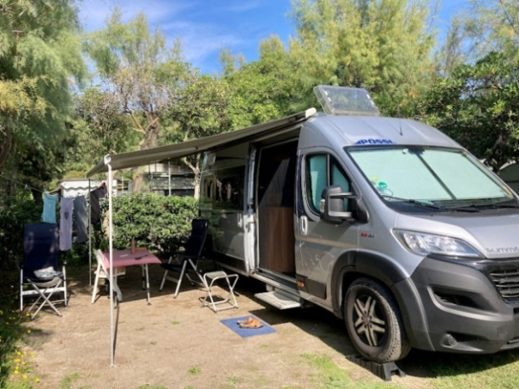  Camping ved Cecina | Cecina  Vi er kørt længere ned af kysten nærmere bestemt Cecina. Vejret er stadig helt i top med 24-26c og sol – så vi kan godt finde skyggen.  Her bruger vi et par dage, hvor vi fået skyllet lidt tøj op, Ole bliver sat på en stol og Joan griber saks og kam så Ole er nyklippet efter ca. ½ time.  Vi går nogle ture ved Cecinas marina og får handlet lidt ind i den lille by.
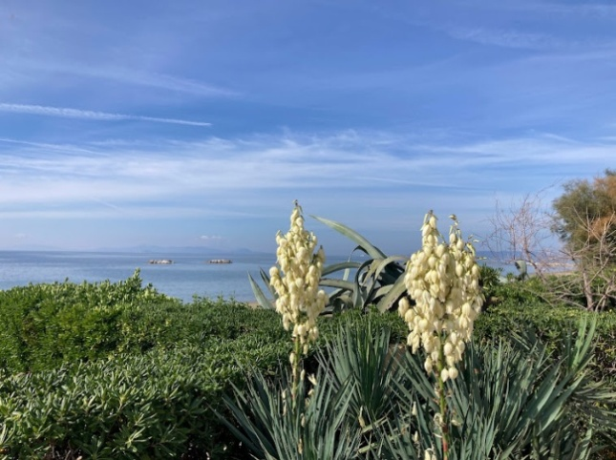  Piombino med udsigt til øen Elba | Piombino  Endnu engang er vi kørt længere syd på og er nu ”landet” i Piombino.  Vi bor på en kæmpe store campingplads med flere store opvarmede pools, forretninger og diverse underholdning for gæsterne. På den anden side af vejen – finder vi en af de fineste strande langs kysten.  Pladsen er stort set kun besøgt af Schweiziske gæster, da de holder ferie her i 3-4 uger fra midt i september.  Næste dag går langs kysten til Lungomare Folinica hvor vi køber en øl og lidt oliven på en strand-café
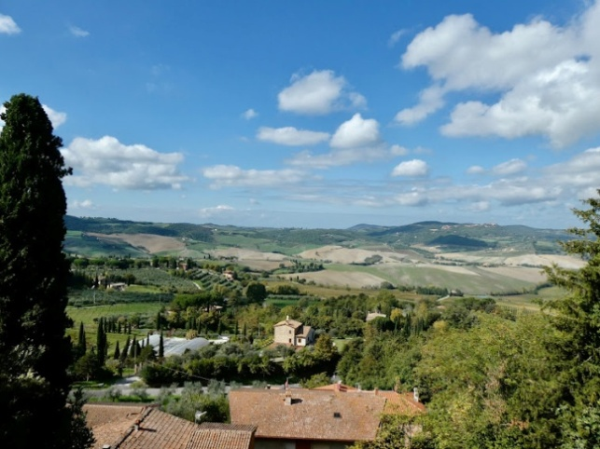  Toscana | Toscana  Efter et par dage, forsætter vi og hvor vi køre op i Toscana´s bjerge med de mange flotte høstede vinmarker, idylliske vingårde og små bjerglandsbyer. Vi gør hold ved vin- og bjergbyen Montepulciano hvor vi finder en god rødvin til vores aftensmad.  Vi køre ud af Toscana mod Umbrien – som også er utrolig flot med sine vingårde og -marker.
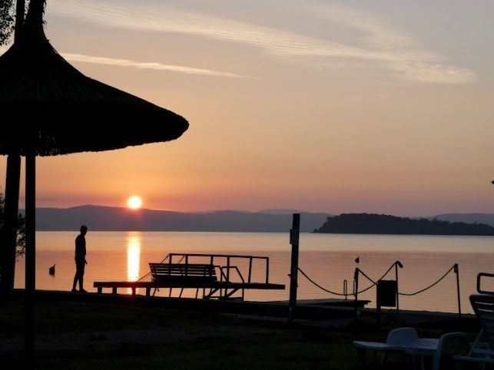  Solopgang ved Trasimeno-søen | Trasimeno-søen  Så er vi kommet til Italiens fjerde største sø; Trasimeno hvor vi har fået en god plads med udsigt lige ud til søen.  Ved Trasimeno-søen oplever vi rigtig mange fiskehejre og blishøns - men også et pindsvin og en aften 15 odder der jagtede fisk ved skumringstid  Lige bag campingpladser finder vi ”Solens marker i Tuoro”. I år 217 f.kr var området her historiens mest omtalte slag. Hærfører Hannibal kom med sin hær og elefanter som havde krydset Alperne, og lokkede Flaminius´ to legioner i baghold hvor ca. 16.000 romerske soldater blev slagtet på få timer. Solens marker er 27 skulpturer, der er rejst for at mindes de døde. De 4,5 meter høje søjler er formet af forskellige kunstnere.
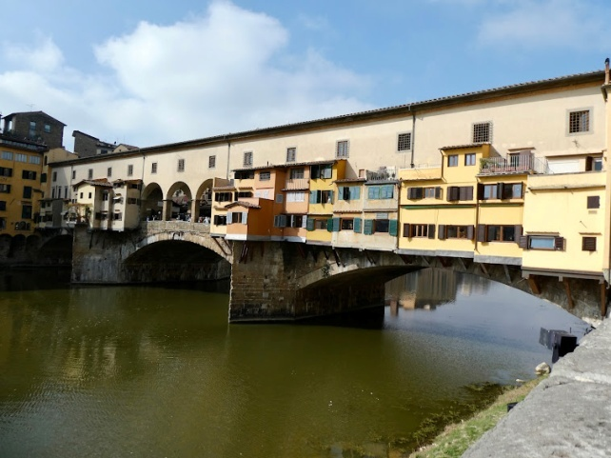  Firenze – Ponte Vecchio broen | Firenze  Vi er kørt til Cella i en by 20 km syd for Firenze.  Næste morgen tager vi bussen ind til Firenze. Det først vi går efter er San Lorenzo-markedet, hvor boderne står skulder ved skulder for at sælger lædervarer (bælte, tasker, sko, handsker og jakker).  Vi oplever Domkirken Santa Maria del Fiore - også kaldt "domkirken i pyjamas" på grund af de grønne striber mellem marmorpladerne, kunstmalere som gerne vil udtrykke deres kunst på forskellig vis, det berømte broncesvin som fascinerede H.C.Andersen i 1840. Også den gang skinnede vildsvinets snude som det pureste guld - blankslidt af de mange som gned trynen og så den flotte gamle Ponte Vecchio-bro over Arno-floden.
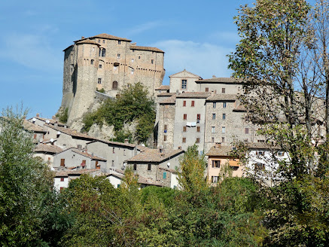  Borgen Rocca Fregoso | Appenninerne  Næste morgen er der meget tåget og vi forlader Firenze/pladsen i Cella i og køre op over Appenninerne mod øst. En bjergkæde som er 1200 km og løber fra Alperne mod nord til Calabrien i spidsen af den italienske "støvle" i det sydlige Italien. Da vi begynder at komme op i højden (til solen), ser vi hvordan skyerne pakker dalen godt ned i tåge og vi kommer flere gange over 1.100 meter i højden  Vi holder frokost ved den lille bjergby og Borgen Rocca Fregoso. Byen er absolut interessant med sine små hyggelige gader, haver og kroge.  Efter mere end 140 km på smalle og meget dårlige bjergveje køre vi inde på en plads med en fantastisk udsigt til byen Pennabilli.
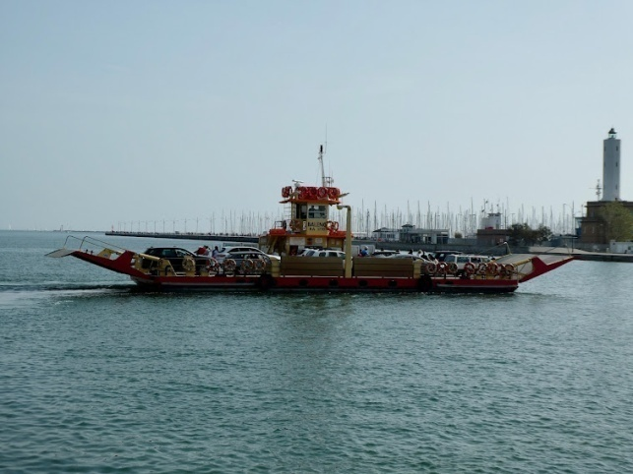  Porto Corsini-færgen | Porto Corsini  Vi er nu kommet til Porto Corsini. Her deles byen af en kanal som vi måtte krydse via den lille færge for at købe ind.  Området besøges dagligt af 1-2 krydstogtskibe og så har de to moler som går ca 2,5 km ud i havet.  Vi gik en god gåtur i dejligt vejr ud til enden af den en mole
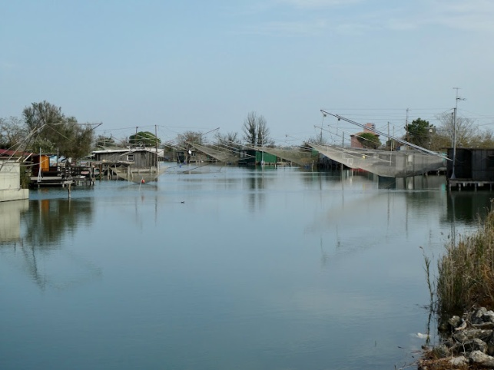  Po-deltaet | Po-deltaet  Vi er her kørt til det sumpede område Po-deltaget hvor flere hundrede flamingoer holder til.  Vi går en lang tur i området hvor vi også oplever de lokale fiskere og deres lille fiskersted/huse hvorfra der hænger et stort ned. Nettet sænkes i vandet og efter 5-10 minutter hæves det igen – og med håb om at der er fisk, krabber eller andet spiseligt i nettet.  Vi finder en stellplatz i Po deltaget ved byen Gorino - hvor der er en kæmpe aktivitet af lokale fiskere
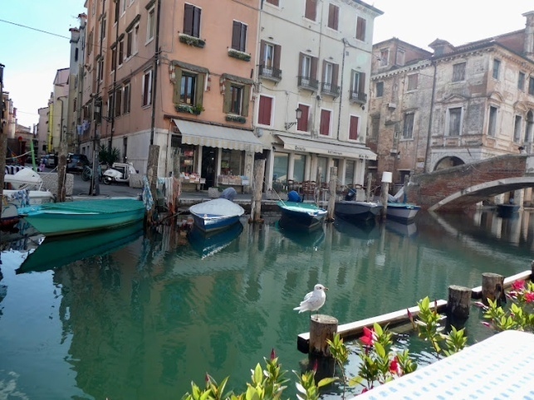  Chioggia Parc | Chioggia Parc  Næste dag kørte vi til byen Chioggia Parc som også kaldes "lille Venedig" og det forstod vi godt for byen havde rigtige mange kanaler og både.  V går rundt langs kanalerne i de smalle gader med vasketøjet hængende over os.  Vi nøde en let frokost – og den lille måge fulgte nøje med vores bevægelser – om der mon faldt lidt godt af til den også
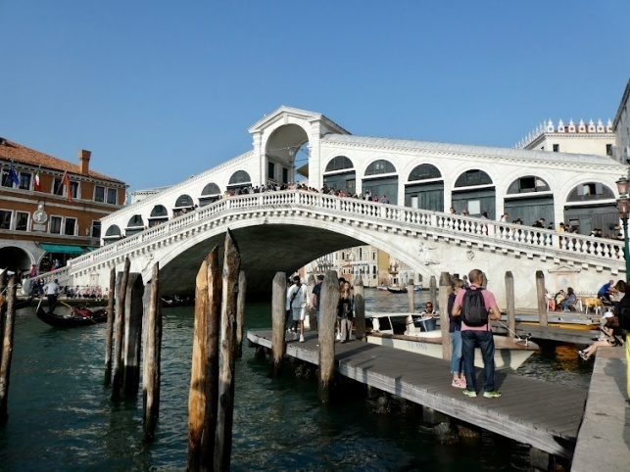  Venedig - Rialtobroen | Venedig  Så er vi nået til Venedig med et indbyggertal på 56.000 - og byen som besøges årligt af 20 mill. turister.  Vi bor på en plads hvorfra der sejler en lille færge til Venedig (½ time) – så vi bruger en hel dag i byen hvor vi bl.a. oplever Markuspladsen med tørre og våde områder, de mange kanaler med både og gondoler og Rialtobroen i Venedig. På broen er der små butikker med smykker, glaskunst og kostbare souvenirs.  Venedig har godt 15.000 huse, palæer og kirker fordelt på 117 øer, der gennemskæres af 177 kanaler og forbindes med over 350 broer.
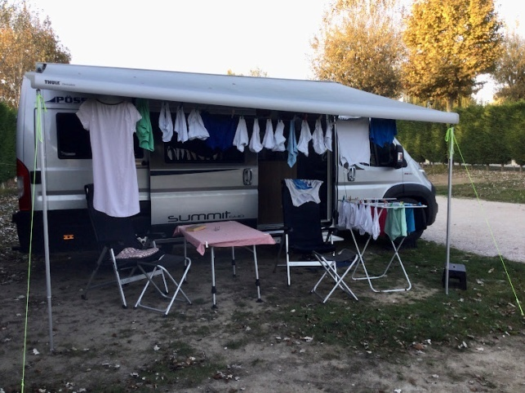  Lido Jesolo | Lido Jesolo  Vi er nu flyttet til et af mange danskers feriesteder. Lido Jesolo. Her er stranden bred og fin, vandet roligt og temperatur perfekt her i oktober.  Ja vi nyder ferien og de mange oplevelser. MEN sommetider kræver det også at nogle praktiske opgaver bliver løst. Her en kogevask - som ikke nåede at blive tør, inden solen blev svag. Så tøjet måtte ind under markisen før duggen (som er heftig) gjorde tøjet helt vådt på ny
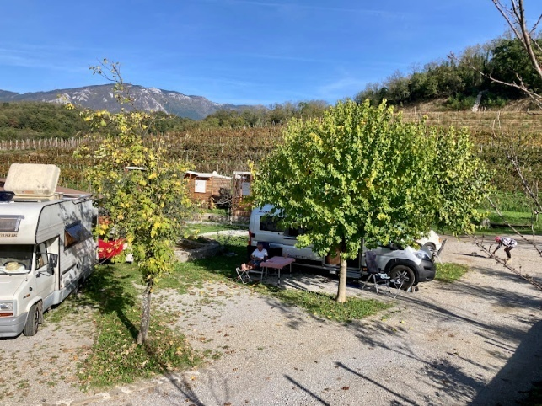  Dornberk – vingård stelplaz | Slovenien – Dornberk  Vi er nu forladt Italien og kørt til Slovenien. Her har vi slået os ned ved en vinbonde ved byen Dornberk. Vejret er stadig helt i top. 23C og fuld sol.  Her blev vi et par dage og fik travet nogle gode ture i området og i småbyerne omkring for at finde en købmand eller bager der havde åben. Men uden held.  Slovenien holdet 2 helligdage efter weekenden. Den 31.10 som bruges til at mindes de døde - så der vrimlede med besøgende på kirkegårdene med blomster og lys og den 1.11 var allehelgensdag hvor de besøgende strømmede til kirkerne.
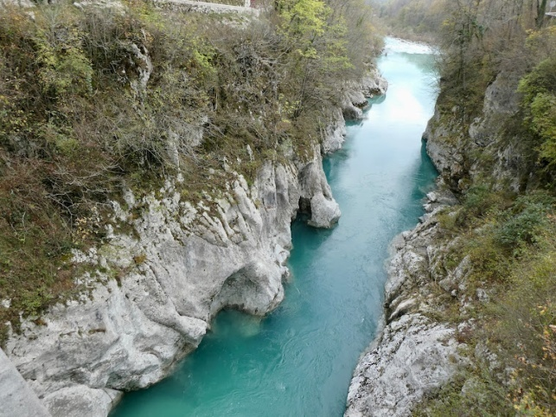  Kobarid | Kobarid  Næste hold i Slovenien var ved Sempas hvor vi oplevede paraglidere kaste sig ud fra klippe foran os for så at svæve langsomt ned til jorden.  Vi fortsætter længere om i Sloveniens bjerge til Kobarid. På vej derop kørte vi langs den turkisfarvede Soca-flod. Floden har sit udspring tæt på Triglav (det højste bjerg) og løber 99 km ned mod vindistrikter Goriska Brda hvor den forsvinder ind i Italien.  På vores gåtur i området – fik vi også lige fornøjelsen af at skulle gå over en ca. 90 meter lang VIPPENDE hængebro. Men den holdt
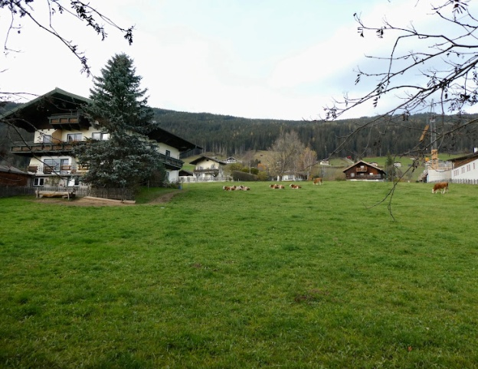  Østrig | Østrig  Vi køre over Sloveniens højeste bjergkæde Triglav-bjergene mod Østrig. Her er der betydelig koldere og skyerne hænger langt ned over de høje bjerge – men en flot tur.  Vi finder et sted at slå os ned i Østrig ved byen Radtstadt efter at have kørte igennem flere kolde skiområder. Her er rigtig hyggeligt med køerne der går ind imellem husene. Dyr og mennesker lever næsten dør om dør
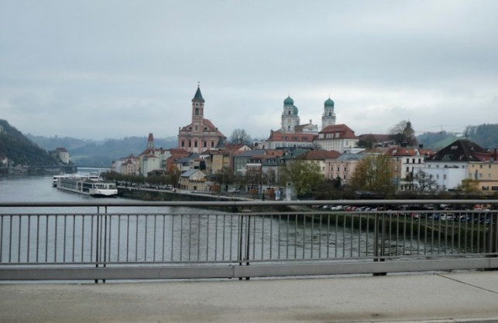  Passau | Tyskland – Passau  Vi er nået til Tyskland og gør byen Passau et besøg.  Passau, Bayerens Venedig, der ligger hvor floderne Ilz, Donau og Inn samler sig fra hver sit verdenshjørne.  Udover at gå ud til spidsen hvor de tre floder samles har byen også flere små smalle forretningsgader og en flot Domkirke som vi hygger os med at opleve.
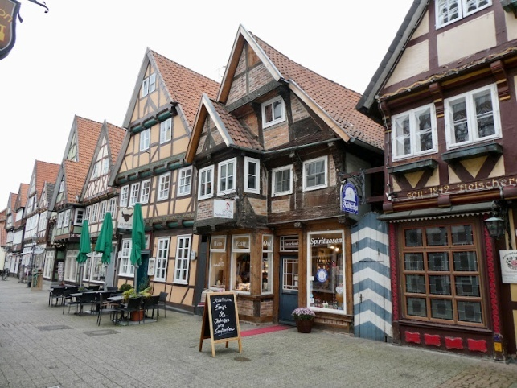  Celle | Celle  Efter et overnatningsstop ved Kinding er vi nu nået et godt stykke op i Tyskland. Her besøger vi byen Celle med sin over 800 gamle bindingsværkshuse.  Vi bor i Winsen ved floden Aller, som ligger ca 13 km fra byen Celle.  Udover at opleve den hyggelig by Celle en dag, vælger vi også at bruge en dag til at går fra campingpladsen ud til gamle slusested ved byen Oldau
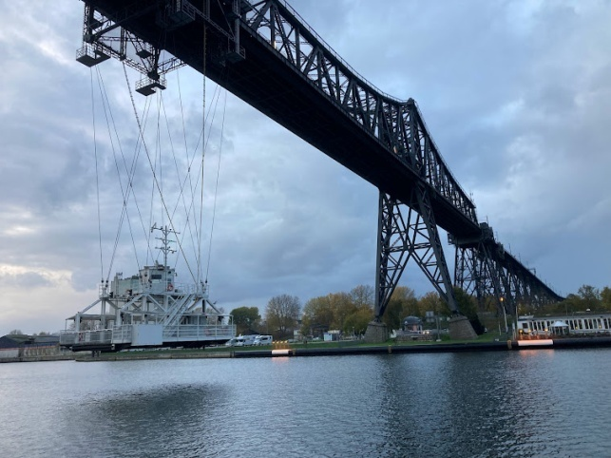  Rendsburg | Rendsburg  Denne ferie slutter med en overnatning ved Rendsburg på en autocamperplads lige ud til Nord-ost-kanalen, hvor vi kan følge de store fragtskibe sejle forbi lige uden for vores vindue.  Over kanalen går en svævefærger (fra marts 2022) som hænger under jernbanebroen - som sejler/svære gående, cyklister og biler under 3,5t gratis over til den anden side.
Ruten efteråret 2022 (40 overnatninger)
Vi har kørt 5.245 km
Vi har gået 695.378 skridt (452 km) = 17.384 pr. dag (11,3 km)
Vi troede at vi i Italien kom til et tempereret efterår – men vi kom til sommervejr med fuld sol, blå himmel og 25c i en måned - indtil vi kørte over Alperne til Østrig, hvor temperaturen faldt til 4c og landet var i gang med at gøre klar til skisæsonen.
Se alle vores billeder fra hele turen

40 Overnatningssteder:
TYSKLAND
09.11: 1 nat Wohnmobilstellplatz, Osterrönfeld wohnmobilhafen-nok.de (19,50€ =148kr) u. bad
06.11: 3 nætter Camping Allerblick (Aller), Winsen camping-allerblick.de (60€=456kr)
05.11: 1 nat Campingplatz Kratzmühle, Kinding kratzmuehle.de (22€ =167kr)
04.11: 1 nat Kurcamping Fuchs, Bad Fussing kurcamping-fuchs.de (25,70€=195kr)

ØSTRIG
03.11: 1 nat Forellencamp, Radtstadt https://forellencamp.com/ (27,9€ = 210kr)

SLOVENIEN
02.11: 1 nat Kamp Koren, Kobarid kamp-koren.si (28€ = 213kr)
01.11: 1 nat Kamp Lijak, Šempas parklijak.com (30,5€ = 232kr)
30.10: 2 nætter Saksida, wine & camping, Dornberk business.site ( 0kr ingen at betale til) (40€=304kr)

ITALIEN
29.10: 1 nat Camping Aquileia, Aquileia campingaquileia.it (21,6€ = 164kr)
27.10: 2 nætter Camping Park dei Dogi, Jesolo campingparkdeidogi.com (24€ = 183 kr)
25.10: 2 nætter Fusina Camping, Fusina, Venedig campingfusina.com (44,8 € = 341kr)
24.10: 1 nat Area Sosta Camper Area, Gorino (10€ = 76 kr) u. Strøm og bad
23.10: 1 nat stellplatz Area Sosta Camper - "Ancora Blu, Porto Corsini (12€=92kr) u.Strøm og bad
21.10: 2 nætter Cesenatico Camping Village, Cesenatico campingcesenatico.com (44€ =335 kr)
20.10: 1 nat camp. agriturismo la concia, Pennabilli agriturismolaconcia.it (25€ = 190 kr)
18.10: 2 nætter Camp. Village Il Poggetto, Cellai https://campingilpoggetto.com/en/(50€=380Kr)
15.10: 3 nætter Camp. Village Punta Navaccia, Tuoro sul Trasimeno puntanavaccia.it (66€ =502 kr)
13.10: 2 nætter Caming Località Torre Mozza, Piombino pappasole.it (40€ = 304 kr)
11.10: 2 nætter Camping Bocca di Cecina, Cecina campingboccadicecina.it (36 € = 274 kr)
10.10: 1 nat Camping Village Torre Pendente, Pisa campingtorrependente.it (32€ = 243 kr)
09.10: 1 nat Campeggio Tamerici, Province of Pisa. lagoletamerici.it (21€ = 160 kr)
07.10: 2 nætter Camping La Vallée Lucques, Lucca agricampeggiolavalle.it (48€ = 365 kr)
06.10: 1 nat Camping The Sphinx, Deiva Marina campinglasfinge.com (19,30€ = 147 kr)
04.10: 2 nætter Camping Verona Village, Verona campingverona.com (49€ = 372 kr)

ØSTRIG
03.10: 1 nat Camping Völs, Innsbruck https://www.camping-stigger.at/de (43€ = 327kr)

TYSKLAND
02.10: 1 nat Knaus Campingpark Hünfeld, Hünfeld knauscamp.de (25€ = 190kr)
01.10: 1 nat See Campingplads, Borgdorf-Seedorf https://seecampingbum.de/ (17,5€ = 132kr) u strøm og bad

